Oświadczenie zgody na przechowywanie i udostępnianie informacji Aneks nr 1

Zgadzam się na gromadzenie informacji zawartych w tym formularzu oceny i udostępnianie ich agencjom, które należą lub będą należały do zespołu wsparcia rodziny (Team Around the Family, TAF), aby mogły one mieć udział w zapewnianiu odpowiedniego wsparcia mojemu dziecku i rodzinie. Jeżeli jestem osobą małoletnią, która jest wystarczająco dojrzała, aby zrozumieć skutki oceny, mogę samodzielnie wyrazić zgodę na ocenę w zakresie wczesnej pomocy (EHA) bez zgody rodzica (Kompetencja Gillicka/Wytyczne Frasera).

Jeżeli rozważany będzie plan edukacji, zdrowia i opieki (EHCP), agencje mogą obejmować szkolnictwo, służbę zdrowia i opiekę społeczną.

Zgadzam się na to, aby wszelkie dane osobowe przedstawione przeze mnie w formularzu były traktowane zgodnie z wytycznymi Ustawy o ochronie danych osobowych z 1998 r. (Data Protection Act 1998). Dane mojej rodziny oraz okoliczności oceny będą przechowywane w bazach danych Rady Okręgu Cumbria (Cumbria County Council) w celach statystycznych, ewaluacyjnych i audytów w zakresie monitorowania jakości usług. Mogą też być wykorzystane, aby poinformować agencje o tym, cze ocena w zakresie wczesnej pomocy została przeprowadzona. Rozumiem, że w każdej chwili mogę wycofać zgodę na przeprowadzenie tej oceny oraz wnioskować o usunięcie moich danych rejestracyjnych z systemu przechowywania danych.

Jeżeli w dowolnym momencie osoby pracujące z rodziną będą miały obawy odnośnie do tego, że dziecku grozi ryzyko znacznej krzywdy, wówczas będą one postępować zgodnie z procedurą dot. ochrony dzieci okręgu Cumbria i rozważą, czy należy skierować sprawę do wydziału ds. dzieci, aby przeprowadzić dalszą ocenę.

Uwagi

Rodzina Koordynator oceny
Podpis
Imię i nazwisko
Data

Wszystkie oceny w zakresie wczesnej pomocy należy zarejestrować z zespołem ds. wczesnej pomocy (Early Help Team), korzystając z formularza rejestracji znajdującego się na stronie internetowej Cumbria LSCB http://cumbrialscb.com/professionals/earlyhelp/default.asp. Formularz rejestracyjny należy odesłać na adres mailowy: early.help@cumbria.gov.uk UWAGA: Należy przesłać jedynie formularz rejestracyjny, nie zaś wypełnioną ocenę w zakresie wczesnej pomocy.

Jeżeli jest to wniosek o specjalistyczne wsparcie władz lokalnych, wówczas należy wypełnić stronę 11 i odesłać cały dokument, włącznie z wnioskiem o wsparcie specjalistyczne, wraz z dodatkowymi dokumentami, do lokalnego biura SEND.
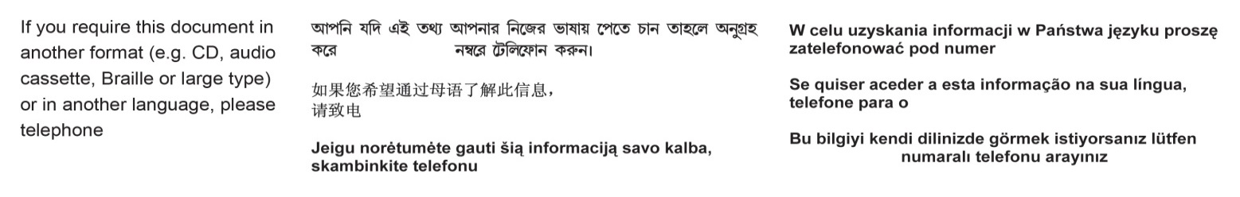
01228 606060

